Tras haber trabajado con los diferentes conceptos teóricos de la unidad, en esta actividad nos centraremos en trabajar las cadenas y redes tróficas. Para ello, proyectaremos la siguiente imagen en la pizarra y trabajaremos todos juntos las siguientes preguntas:
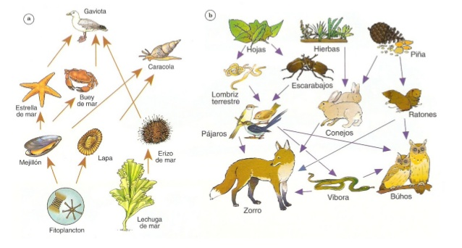

- ¿Qué tipos de animales véis en esta imagen según su nivel trófico?
- ¿Cómo se alimenta cada uno?
- ¿Sabríais decir por qué están colocadas así las flechas?
- Cuando habéis ido a la playa, ¿habéis visto alguno de esos animales? ¿Qué papel creéis que tiene cada uno en su entorno? ¿Habéis visto más animales que no salgan en la imagen? ¿Cuáles? ¿Por cuál lo sustituiriáis?
- Cuando habéis ido de excursión al campo, ¿habéis visto alguno de estos animales? ¿Qué papel creéis que tiene cada uno? ¿Habéis visto más animales que no salgan en la imagen? ¿Cuáles? ¿Por cuál lo sustituiriáis?
- ¿Todos son importantes?
- ¿A qué ecosistema pertenecen estas redes tróficas?
- ¿Cuántas cadenas tróficas véis en la imagen?

Tras haber realizado esta actividad, trabajaremos en mayor profundidad las definiciones y conceptos más relevantes y sus respectivas ejemplificaciones visuales sobre las cadenas y redes tróficas:

Cadena trófica: La cadena trófica, llamada también cadena alimentaria es el paso de energía y nutrientes de un ser vivo a otro por medio de la alimentación. Una cadena trófica está formada por una serie de organismos ordenados linealmente donde cada uno se alimenta del anterior y sirve, a su vez, de alimento al siguiente. Cada nivel de la cadena se denomina eslabón.
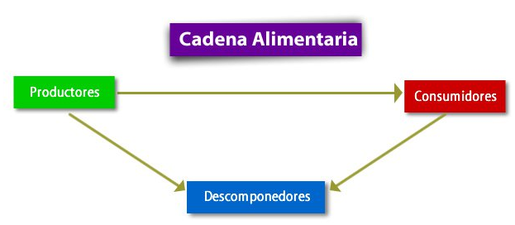

Eslabones de la cadena trófica o alimentaria:
1er nivel: Productores: son aquellos seres vivos de un ecosistema que fabrican su propio alimento.

2do nivel: Consumidores:
- Consumidores primarios: son seres vivos herbívoros, es decir, que se alimentan de plantas.
- Consumidores secundarios: son seres vivos carnívoros, es decir, se alimentan de animales.
- Consumidores terciarios: Son carnívoros que se alimentan de otros carnívoros.
- Otros consumidores: son seres vivos que se comen restos en descomposición de otros animales, es decir, los carroñeros.

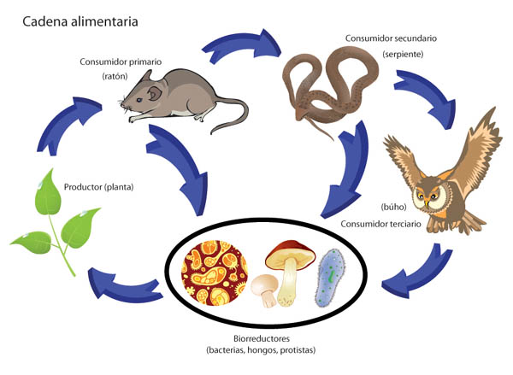
3er nivel: Descomponedores: seres vivos que se alimentan de restos de plantas y animales.

- Una red trófica o trama alimentaria: es un conjunto de cadenas tróficas interconectadas que pueden establecerse en un ecosistema, en ellas se definen relaciones de transferencia y transformaciones de materia y energía complejas que se representan de la siguiente manera:
